第60期
签发: 张普宇
2022年5月15日15时
六盘水市气象局

未来一周天气预报

根据最新气象资料分析，未来一周（5月16～22日）我市多阵雨或雷雨天气，其中19日至20日我市有一次较强降雨天气过程，水城南部、六枝南部、盘州部分乡镇有暴雨，个别乡镇大暴雨，雷雨中伴有冰雹、大风、短时强降水等强对流天气。

一、具体天气预报

15日夜间，阴天有小雨；16日，多云，气温回升；17日，阴天间多云有分散阵雨或雷雨；18日，阴天间多云有阵雨或雷雨；19日白天，盘州多云到晴，其余地区阴天间多云；19日傍晚至20日白天，全市多云转阴天有阵雨或雷雨，雨量中到大雨，水城南部、六枝南部、盘州部分乡镇有暴雨，个别乡镇有大暴雨，雷雨中伴有冰雹、大风、短时强降水等强对流天气；20日夜间，阴天有阵雨或雷雨；21日，阴天间多云有分散阵雨或雷雨；22日，多云。

二、市中心城区具体预报
日期 | 天气趋势 | 气温
5月16日 | 多云 | 9～19℃
5月17日 | 阴天间多云有分散阵雨或雷雨 | 12～20℃
5月18日 | 阴天间多云有阵雨或雷雨 | 14～19℃
5月19日 | 阴天间多云，傍晚到夜间有中到大雨 | 13～20℃
5月20日 | 阴天间多云有阵雨或雷雨 | 13～21℃
5月21日 | 阴天间多云有分散阵雨或雷雨 | 14～20℃
5月22日 | 多云 | 14～23℃
三、影响分析与建议

19日至20日，我市将出现较强降水和风雹天气，地质灾害气象风险等级较高，请密切关注气象台最新发布的预报预警信息，做好强对流和强降水天气的应对处置。

四、过去一周天气实况

5月8日～14日，六枝、盘州、水城、钟山气象观测站累计雨量分别为95.8毫米、50.4毫米、45.9毫米、45.9毫米，全市累计雨量100毫米以上的乡镇有33个，在50.0～99.9毫米之间的乡镇有36个，在25.0～49.9毫米之间的乡镇有14个，在10.0～24.9毫米之间的乡镇1个。大于100毫米的乡镇如下（单位：毫米）：

六枝特区：郎岱镇156.7,关寨镇145.6,中寨乡137.6,落别乡132.1,牂牁镇126.5,新窑镇125.2,月亮河乡121.0,新场乡105.2,大用镇104.7；

盘州市：响水镇150.7,普古乡133.8,乌蒙镇131.6,保基乡112.7,石桥镇106.9,羊场乡106.3,柏果镇100.8,坪地乡100.2；

水城区：蟠龙镇190.0,杨梅乡177.7,果布戛乡170.5,发耳镇167.2,野钟乡161.0,花戛乡160.9,鸡场镇135.1,营盘乡132.2,陡箐镇127.8,龙场乡122.4,米箩镇113.9,新街乡112.1,顺场乡109.3,猴场乡108.6,阿戛镇107.7,都格镇107.5。
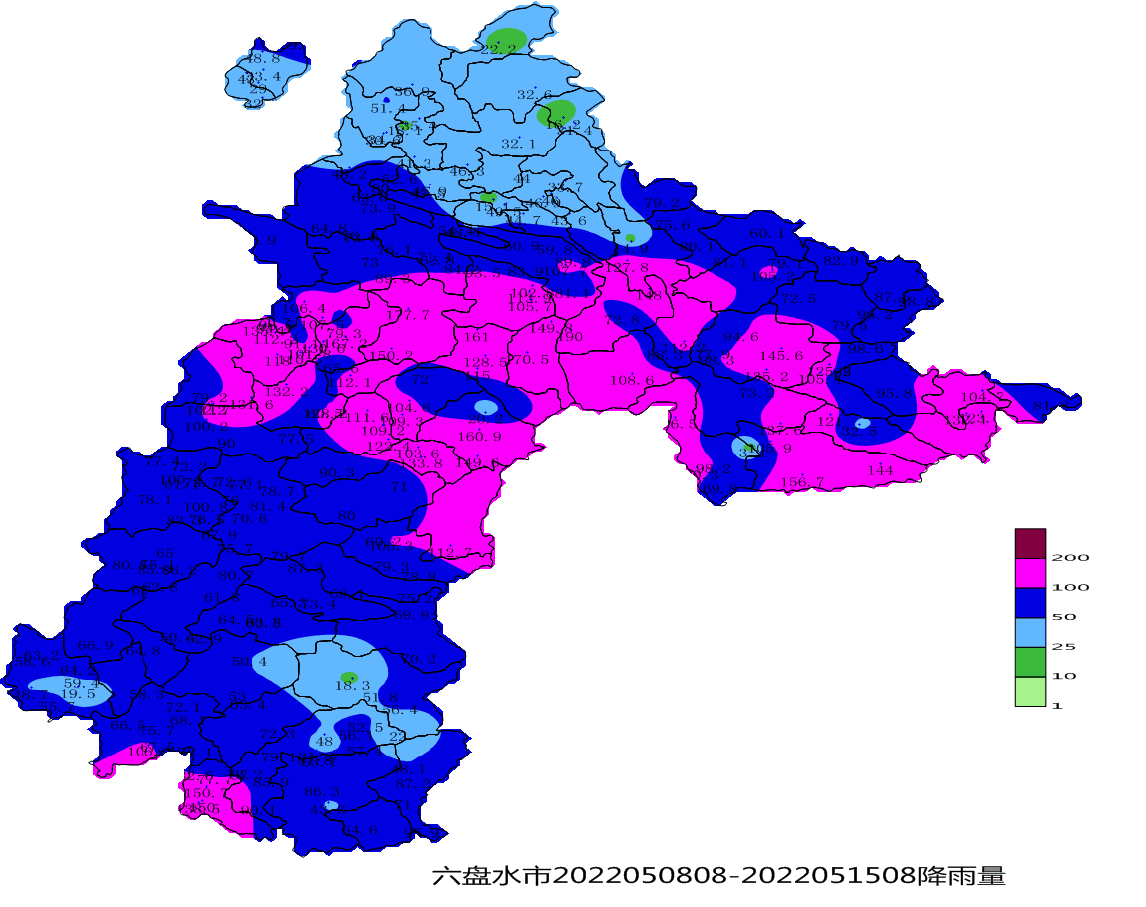
图1 5月8日08时至15日08全市累计降雨量图

呈：李刚、定超、美传、王立、引明、姚轶、家忠、文田、婷婷、恒超、裕谦、臧侃、官照、晓芳、陈泉、友座同志

发：市委办秘书一科、市委办秘书二科、市委办秘书三科、市委办信息科、市委总值班室、市政府办秘书三科、市政府办秘书四科、市政府办秘书八科、市政府总值班室

市气象灾害应急指挥部成员单位

市科技局、市民宗委、市司法局、市人社局、市商务局、市退役军人事务局、市审计局、

市市场监管局、市体育局、市统计局、市医保局、市人防办、市乡村振兴局、市生态

移民局、市城管局、市供销社、市公积金中心、市水文水资源局、水城高速管理处、

钟山区委办公室、钟山区政府办公室

制作:毛春旭 孙翔 审核：吴华洪

